**Муниципальное казенное дошкольное образовательное учреждение**

**«Детский сад с. Нижнемахарги»**

**Консультация**

**для родителей.**

**Тема:**

**«Игровая деятельность**

**детей от 3 до 4 лет»**

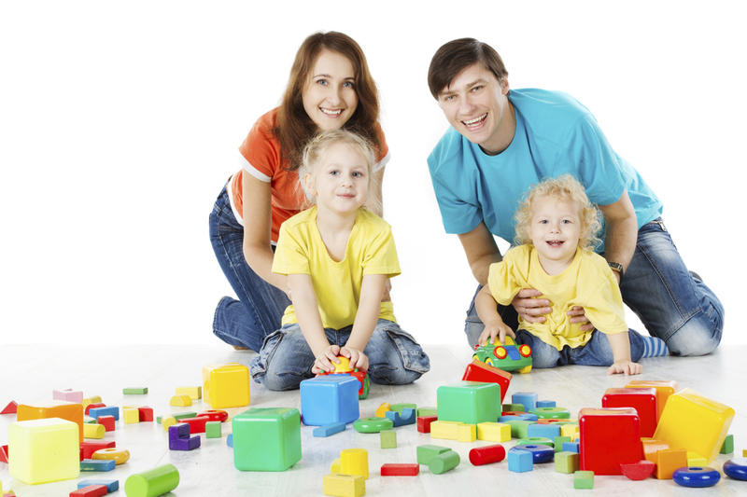

**Подготовила воспитатель:**

**Багомедова Р.С.**

**Игровая деятельность детей от 3 до 4 лет.**

**Дошкольное детство** - короткий, но важный период становления личности. В эти годы ребенок приобретает первоначальные знания об окружающей жизни, у него начинает формироваться определенное отношение к людям, к труду, вырабатываются навыки и привычки правильного поведения, складывается характер. Проявляя интерес к миру взрослых, но не имея возможности включиться в него, дошкольник моделирует этот мир в игре. Эта деятельность является социальной по своему происхождению и содержанию, она возникает в ходе усложнения опыта человечества, его производственных и культурных взаимоотношений и отражает изменения в обществе. Сюжет и роли в игре дети заимствуют в обществе. Основной вид деятельности детей дошкольного возраста - игра, в процессе которой развиваются духовные и физические силы ребенка: его внимание, память, воображение, дисциплинированность, ловкость, и т.д. В игре формируются все стороны личности ребенка, происходят значительные изменения в его психике, Кроме того, игра - это своеобразный, свойственный  дошкольному возрасту способ усвоения общественного опыта.

**Игра** - ведущая деятельность дошкольников, в которой они исполняют роли взрослых, воспроизводя в воображаемых ситуациях их жизни, труде и отношения. Игра - это деятельность, в которой ребенок сначала эмоционально, а затем интеллектуально осваивает всю систему человеческих взаимоотношений. Важное  значение игры заключается в том, что дети в непринужденной форме, воссоздавая мир взрослых, усваивают моральные нормы, получают представление о профессиональных и семейных ролях. Игра обеспечивает развитие у дошкольников двигательных, умственных и речевых навыков.

Дети, отражая в игре различные стороны жизни и особенности деятельности взрослых, пополняют и уточняют свои знания об окружающем мире, учатся сопереживать и отличать вымысел от реальности. Игра отражение жизни. Здесь все «как будто», «понарошку», но в этой условной обстановке, которая создается воображением ребенка, много настоящего: действия играющих всегда реальны, их чувства, переживания подлинны, искренни. Ребенок знает, что кукла и мишка - только игрушки, но любит их как живых.

**Игра** - самостоятельная деятельность, в которой дети впервые вступают в общение со сверстниками. Их объединяет единая цель, совместные усилия к ее достижению, общие интересы и переживания. Дети сами выбирают игру, сами организуют ее. Но в тоже время ни в какой другой деятельности нет таких строгих правил, такой обусловленности поведения как здесь. Поэтому игра приучает детей подчинять свои действия и мысли определенной цели, помогает воспитывать целенаправленность. В игре ребенок начинает чувствовать себя членом коллектива, справедливо оценивать действия и поступки своих товарищей и свои собственные. Задача воспитателя состоит в том, чтобы сосредоточить внимание играющих на таких целях, которые вызывали бы общность чувств и действий, способствовать установлению между детьми отношений, основанных на дружбе, справедливости, взаимной ответственности.

Знания, полученные в детском саду и дома, находят в игре практическое применение и развитие. Воспроизводя различные события жизни, эпизоды из сказок и рассказов, ребенок размышляет над тем, что видел, о чем ему читали и говорили; смысл многих явлений, их значение становится для него более понятным. Большинство игр отражает труд взрослых: дети подражают домашним делам мамы и бабушки, работе воспитателя, врача, учителя, шофера, летчика. Следовательно, в играх воспитывается уважение ко всякому труду, утверждается стремление самим принимать в нем участие.

В игре формируются моральные качества: ответственность перед коллективом за порученное дело, чувство товарищества и дружбы, согласование действий при достижении общей цели, умение справедливо разрешать спорные вопросы. Жизнь в детском саду также дает богатый материал для игровой деятельности, особенно в младших группах, когда ребенок получает много новых впечатлений. В игре отражаются повседневная жизнь детского сада и необычайные радостные события: новогодняя елка, посещение кукольного театра, зоопарка.

Подавляющее большинство игр посвящено изображению труда людей разных профессий. Во всех детских садах ребята возят грузовики, путешествуют в поездах, на кораблях, летают на самолетах. Таким образом, через игру закрепляется и углубляется интерес детей к разным профессиям, воспитывается уважение к труду. Задача воспитателя - помочь ребятам организовать эти игры, сделать их увлекательными, насыщенными действиями. А также помочь ребенку выбрать из массы жизненных впечатлений самые яркие, такие, которые могут послужить сюжетом хорошей игры. Для того чтобы получилась интересная игра, недостаточно, чтобы дети только видели, как строят дом, перевозят грузы, шьют одежду и др. Если ограничиться только этим, ребята будут подражать только действиям взрослых, не осознавая значения их труда.

Сильное влияние на игру оказывают зрелища, особенно телевидение, которое прочно вошло в быт каждой семьи. Телепередачи дают интересный материал для игр. Многие игры возникают под влиянием специальных детских передач. Маленькие дети обычно начинают играть, не задумываясь над целью игры и над ее содержанием. Однако опыт подсказывает, что уже на четвертом году жизни дошкольники способны выбирать тему игры и ставить определенную цель. Перед началом игры воспитатель спрашивает: «Во что будете играть? Что построите? Куда поедете на поезде? Ты кем будешь? Какие игрушки нужны вам?» Эти вопросы заставляют детей задуматься и наметить основной сюжет, который в дальнейшем может измениться.

Постепенно игра приобретает все более целенаправленный характер, становится содержательнее, интереснее. В старшем дошкольном возрасте большой игровой опыт, более развитое воображение помогают детям самим придумывать разныеинтересные сюжеты. Воспитателю достаточно лишь словесного напоминания об экскурсии, книге, кинофильме, чтобы родилась идея новой хорошей игры. Важным побудителем игры являются также беседа, в которой раскрывается смысл виденного и прочитанного, характеры действующих лиц, их переживания.

Если удается увлечь детей сюжетом, игра возникает естественно даже без предложения воспитателя. Но педагог может и посоветовать детям тему игры, если знает, что она заинтересует их.

Если в младших группах важно лишь приучать детей обдуманно выбирать игру, то со старшими дошкольниками необходимо совместно обсуждать не только тему игры , но и в общих чертах намечать план развития сюжета, определять деятельность каждого из играющих. Разумеется, план игры может быть только ориентировочным, по мере развития сюжета в нее вводится много нового, но выдумка каждого подчиняется общей цели. Воспитатель, таким образом, руководит игрой, направляет ее содержание, влияет на взаимоотношения детей.

В индивидуальном подходе нуждается каждый ребенок, даже если его поведение  в игре не вызывает ни какой тревоги педагога. Особого же внимания требуют дети робкие, неуверенные в себе, которые из-за этого кажутся неинициативными. Мнимая пассивность ребенка большей частью объясняется тем, что ему трудно сразу войти в жизнь коллектива, а взрослые не помогают ему в этом, не понимают его интересов. Многие факты показывают, как преображается такой ребенок, если находит поддержку воспитателя, как расцветают его творческие способности, организаторские умения.

Немало трудностей у педагога и с детьми излишне бойкими, смелыми, самолюбивыми. Они большей частью бывают заводилами игр, и ребята им охотно подчиняются. Поддерживая и развивая организаторские способности этих детей, необходимо воспитывать у них скромность, чувство ответственности, уважение к товарищам, привычку считаться с мнением других людей. Для осуществления замысла ребенку необходимы игрушки и разные предметы, которые помогают ему действовать в соответствии со взятой на себя ролью. Если под рукой нет нужных игрушек, дети заменяют их другими и наделяют воображаемыми признаками. Эта способность видеть в предмете несуществующие качества составляют одну из характерных особенностей детства.

Первые проявления детских игр возникают еще в раннем возрасте, имея сенсомоторный характер ("догонялки", игра-возня и т.д.). На рубеже раннего и дошкольного возраста возникает режиссерская игра (использование игрушек как предметов-заменителей, символическое выполнение определенного действия). Впоследствии ребенок становится способным организовывать образно-ролевую игру, в которой представляет себя в определенном образе (человека или предмета) и соответственно действует. Необходимым условием такой игры являются яркие, интенсивные переживания: ребенка поразила увиденная им ситуация, и пережитые эмоции, впечатления воспроизводятся в игровых действиях.

Появление новых видов игр не отрицает предварительно существующих, в которые ребенок продолжает играть.

**Динамика игры в дошкольном возрасте:**

1. сенсомоторная игра;

2. режиссерская игра;

3. образно ролевая;

4. игра по правилам

Осложнения видов игр, которые усваивает ребенок на протяжении дошкольного периода, обусловливает формирование прогрессивных психических изменений. Выступая ведущей деятельностью данного возраста, игра обеспечивает ряд функций для психического развития дошкольников:

**Функции игры для психического развития дошкольников:**

- приспособление к будущей жизни <> достижение эмоционального удовлетворения и релаксации;

- накопление коммуникативного опыта <> стимуляция интеллектуального развития;

- обогащение интеллектуального и морального опыта <> стимуляция интеллектуального развития.

Итак, будучи внешне непродуктивной деятельностью (нет явных непосредственных результатов, как-то усвоение знаний при обучении или изготовления определенных вещей в труде), игра направлена на физическое и психическое совершенствование детей.

**Развитие познавательной сферы дошкольников:**

Именно с дошкольного возраста начинается феномен амнезии детства - человек забывает события первых 3-4 лет жизни.

Лепка, рисование, конструирование больше всего способствуют сенсорному развитию ребенка.

Педагогическое сопровождение игровой деятельности детей третьего года жизни осуществляется по следующим направлениям:

•Создание предметно-игровой среды.

•Организация ситуаций игрового взаимодействия педагога с детьми, в которых педагог передает детям игровые способы действий.